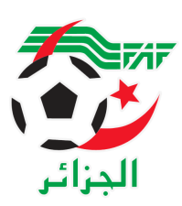
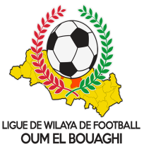
FEDERATION ALGERIENNE DE FOOTBALL
LIGUE DE WILAYA DE FOOTBALL D’OUM EL BOUAGHI

--- COMMISSION DES FINANCES ---
Réunion du : 22/03/2022

Membres présents :
-HADJI ABDELHAMID Président
-DAHNOUN ABDELKRIM Secrétaire

Ordre du jour :
-Traitement d’affaire

Affaire N° 01 Club ESSR:
-Vu le non paiement des Amendes dans les délais.
-Vu la mise en demeure N° 14 du 01/03/2022.
-Vu l’article 133 des Règlements Généraux de la FAF.
-Attendu que le club ESSR(S) n’a pas honoré ces redevances dans les délais impartis.

Par ces motifs la Commission décide :

-Défalcation d’un point sur le capital du club ESSR(S) conformément aux Régalements Généraux de la FAF.

——————————————————————

Affaire N° 02 Club CRBH:
-Vu le non paiement des Amendes dans les délais.
-Vu la mise en demeure N° 14 du 01/03/2022.
-Vu l’article 133 des Règlements généraux de la FAF.
-Attendu que le club CRBH(S) n’a pas honoré ces redevances dans les délais impartis.

Par ces motifs la Commission décide :

-Défalcation d’un point sur le capital du club CRBH(S) conformément aux Régalements Généraux de la FAF.

